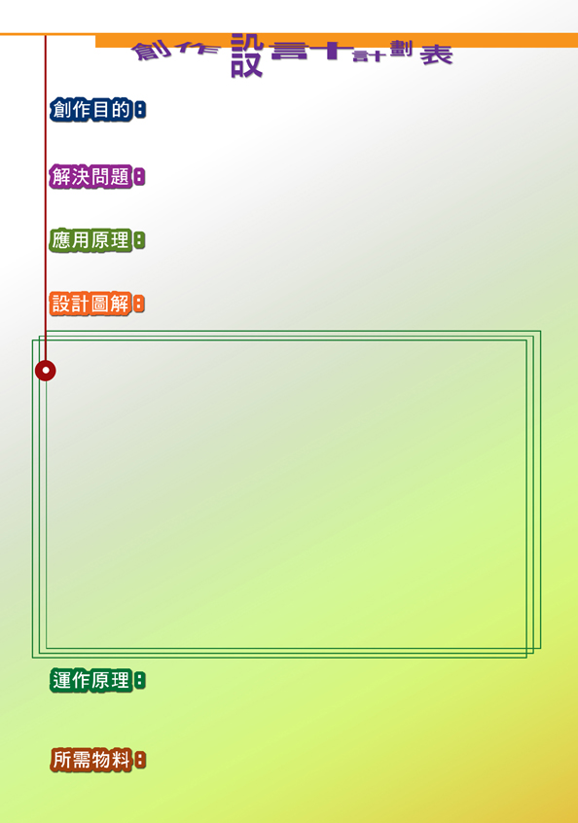
水桶
注滿水
丙珠
乙珠
甲珠
箱子
盛載珠子
管道
從水桶引水到水箱
水箱
盛水
膠座
浮於水上，用以放出珠子
設計一個能量度一百秒的計時器
應用物理原理以量度時間
流用水壓的差異使水注滿容器，透過改變水壓差，使容器在一百秒注水至指定的目標。
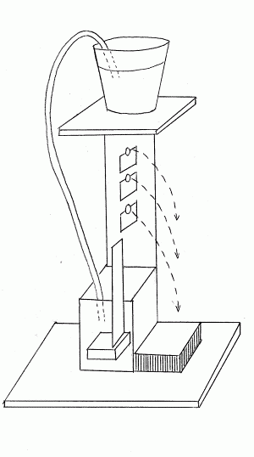
當膠座浮至某些高度時，會放出珠子
膠座隨水位向上浮，當上升至某水位時，膠座會觸及珠子並使其下墜。透過改變水桶的高度，從而改變水壓差，使膠座在一百秒時觸及珠子。
水桶一個、水箱一個、膠管一條、珠子、膠片(用以製作支架)

